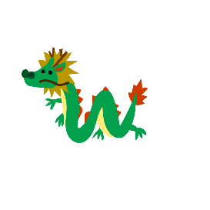
テンプレＢａｂｙ
昨年はいろいろとお世話になりありがとうございました
本年もどうぞよろしくお願いします
〒000-0000
兵庫県加古川市の
かつめしはおいしい町12
2024Year of the rabbit
HAPPY NEW YEAR
I hope to see you next year

